Transkript zum Video 03 Sekanten und Tangenten
  - aus den Learning Nuggets für Mathematik zum Thema Ableitungen
Inhalt
Folie 1 – Sekanten und Tangenten 1
Folie 2 – Die Sekante 1
Folie 3 – Die Tangente 2
Folie 4 – Anwendung bei Ableitungsfunktionen 2
Folie 5 – Vielen Dank für die Aufmerksamkeit 3

  - Hinweis zur Schreibweise
Im Folgenden werden (sofern vorhanden) hochgestellte Zahlen oder Buchstaben durch ^ (A² = A^2) und tiefgestellte Zahlen oder Buchstaben durch _ (a_{J} = a_J) markiert.

Folie 1 – Sekanten und Tangenten

Folientext
Ableitungen: Sekanten und Tangenten. Semira Altmann, Wirtschaftswissenschaftliche Fakultät und Campus-Institut Data Science der Georg-August-Universität Göttingen, Learning Nuggets für Mathematik, Logo der Georg-August-Universität Göttingen.

Sprechtext
Herzlich willkommen zum dritten Lernvideo aus der Reihe Ableitungen. Diese Videoreihe ist Teil der Learning Nuggets für Mathematik für Wirtschaftswissenschaftler*innen. Mein Name ist Semira Altmann, und in diesem Video wiederholen wir die Konzepte der Sekante und Tangente.

Folie 2 – Die Sekante

Folientext
- ... schneidet eine Kurve oder einen Kreis in genau zwei Punkten.
- Beispiele:
- Abbildung: zwei Beispiele für eine Sekante
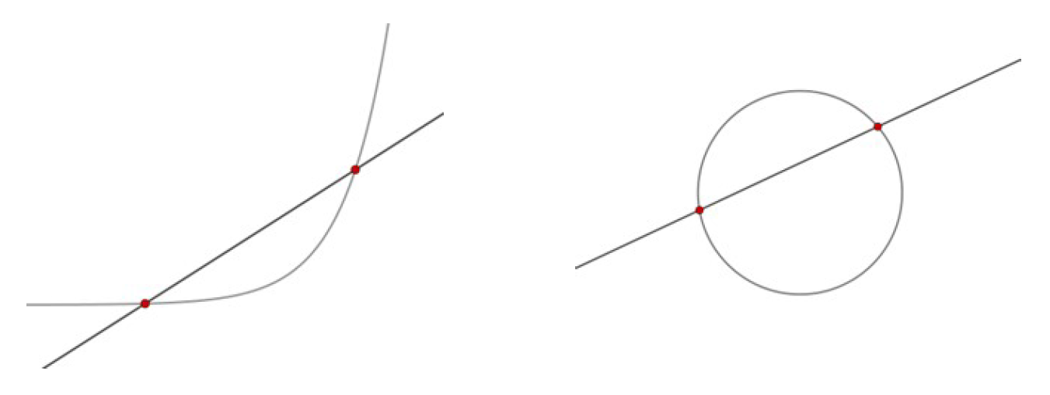

Sprechtext
Sekanten sind Geraden, die eine Kurve in genau zwei Punkten schneiden. Diese Kurve kann zunächst beliebig geformt sein. Sie ist zum Beispiel ein Ausschnitt aus einem Graphen. Wenn wir durch diese Kurve eine Gerade legen können, die diese in zwei Punkten schneidet, haben wir eine Sekante konstruiert. Die Kurve kann aber auch ein Kreis sein, wie rechts abgebildet, denn ein Kreis ist eine besondere Form der Kurve. Wichtig ist nur, dass Sekanten in genau zwei Punkten schneiden.

Folie 3 – Die Tangente

Folientext
- ... berührt den Kreis in genau einem Punkt.
- ... ist eindeutig (das heißt: für jeden Punkt auf dem Kreis gibt es nur eine Tangente).
- Abbildung: Beispiel für eine Tangente
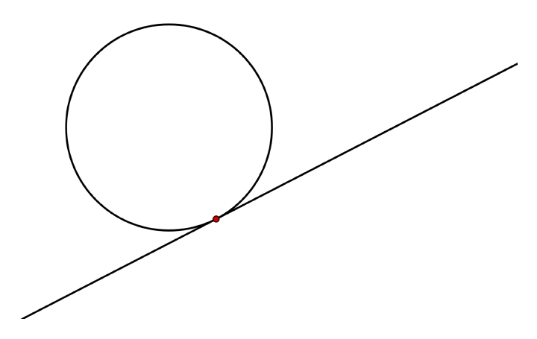

Sprechtext
Tangenten hingegen sind Geraden, die eine Kurve nur in einem Punkt berühren. Im Gegensatz zu Sekanten verlaufen sie also nicht durch die Kurve hindurch. Wenn wir die Tangente in einem Punkt auf der Kurve oder dem Kreis bestimmen wollen, ist diese immer eindeutig. Das heißt, zu jedem Punkt gibt es nur genau eine passende Tangente. Werden Tangenten an Kurven angelegt, können sie zur Bestimmung der Steigung beliebiger Funktionen verwendet werden. Darum wird es im nächsten Video der Reihe gehen.

Folie 4 – Anwendung bei Ableitungsfunktionen

Folientext
- Sekanten und Tangenten sind Geraden.
- Sie haben die Form von linearen Funktionen.
- Die Steigung von linearen Funktionen können wir bereits ermitteln.
- Das werden wir in den nächsten Videos benutzen, um Steigungen beliebiger Funktionen zu bestimmen.

Sprechtext
In diesem Video wurden die Definitionen von Sekanten und Tangenten wiederholt. Beides sind Geraden und können somit immer auch als lineare Funktion dargestellt werden. Im vorherigen Video wurde beschrieben, wie die Steigung von linearen Funktionen ermittelt werden kann. Genau diese Zusammenhänge nehmen wir uns zur Hilfe, wenn wir im nächsten Video die Steigung einer beliebigen Funktion bestimmen möchten.

Folie 5 – Vielen Dank für die Aufmerksamkeit

Folientext
Inhalt und Gestaltung
- Semira Altmann
- Dr. Alexander Silbersdorff
Barrierefreiheit und Gestaltung
- BaLLviHo-Team: Dr. Nina-Kristin Meister, Thomas Finkbeiner, Kristina Schneider, Miriam Panni
Abbildungen grafischer Logos
- Sign Lab Göttingen
- Zentrum für Statistik Göttingen
- Campus-Institut Data Science Göttingen
- Twillo
- Georg-August-Universität Göttingen

Sprechtext
Ich bedanke mich für die Aufmerksamkeit, sowie allen an dem Video beteiligten Personen, und wünsche viel Spaß beim Anschauen des nächsten Videos.

